

**ZDRAVJE V VRTCU**

Skupina: **Listki**

Starost: **2 – 3 leta**

Vzgojitelj: **Sanja Stanković Petrović**

Vzgojitelj predšol. otr. – pom. vzg.: **Nina Jelen Razpet**

Šolsko leto: **2023/24**

**Joga za otroke**

V jutranjem času smo se razgibali s pomočjo joge. V delo smo vključevali znanje, ki smo ga pridobili v popoldanskem času pri jogi za zaposlene.

Otroci so sodelovali in čez čas osvojili položaje Pozdrav soncu. Jogo smo kombinirali tudi z drugimi gibalnimi aktivnostmi.

**Ko zbolim**

Ob slikovnem materialu smo se pogovarjali kaj pomeni biti zdrav in kaj pomeni biti bolan, kaj storimo, ko zbolimo. Na sprehodu smo si ogledali zunanjost zdravstvenega doma in otroške ambulante ter lekarne. Vzporedno je potekala prosta komunikacija o zdravniku in o zdravilih.

**Poklic zdravnik**

Otroci so ob slikovnem materialu spoznavali poklic zdravnik. Dejavnost smo nadaljevali z igro vlog. Otrokom smo pripravili polno opremljen zdravniški kotiček, kjer so se lahko preizkusili v vlogi zdravnika ali bolnika.

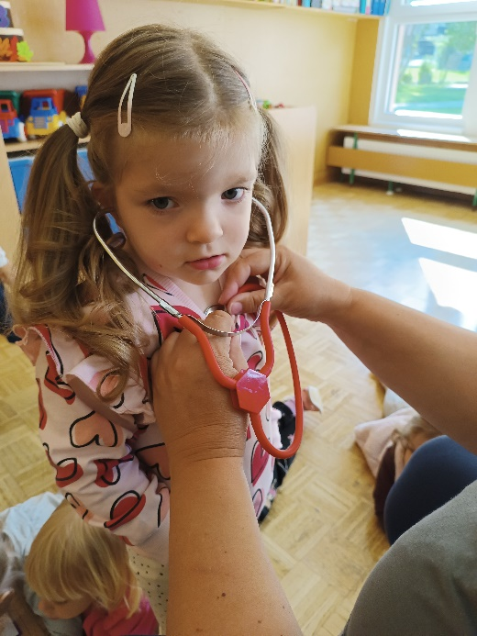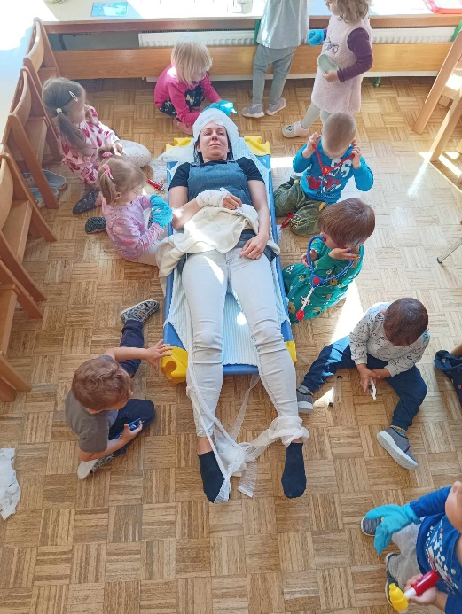

**Zdrava zelenjavna juha**

Otroci so v vrtec prinesli zelenjavo. Zelenjavo smo skupaj olupili in narezali ter skuhali okusno zelenjavno juho. Otroci so nato zelenjavno juho tudi poskusili.

**Sadje vsak dan**

Otroci so sodelovali pri pripravi sadja za sadno kupo. Sadno kupo smo obogatili z vaniljevim sladoledom in stepeno smetano.

